**Группа РК-01. Тема. Прямоугольник. Ромб. Квадрат. Трапеция. Основные свойства.**

Цели (образовательные): рассмотреть понятия: прямоугольник, ромб, квадрат, трапеция, их свойства, их свойства.

***Лекция***

**Прямоугольник**

**Свойства прямоугольника-** все свойства параллелограмма:

1. противолежащие стороны равны;
2. противоположные углы равны;
3. диагонали точкой пересечения делятся пополам;
4. сумма углов, прилежащих к одной стороне, равна 180°;

* диагонали прямоугольника равны;

**площадь: S=a b**

**Ромб**

**Свойства ромба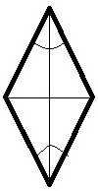-** все свойства параллелограмма:

1. противолежащие стороны равны;
2. противоположные углы равны;
3. диагонали точкой пересечения делятся пополам;
4. сумма углов, прилежащих к одной стороне, равна 180°;
5. сумма квадратов диагоналей равна сумме квадратов всех сторон;

* 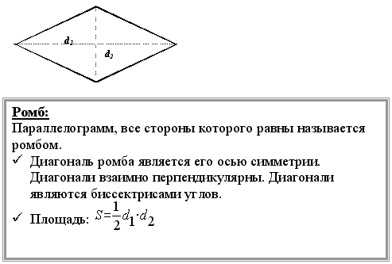

**Квадрат**

**Свойства и признаки квадрата** (***необходимые и достаточные условия того, что четырехугольник - квадрат***)

1. Если четырехугольник - квадрат, то для него справедливы все следующие утверждения.
2. Если для четырехугольника справедливо хотя бы одно из следующих утверждений, то он - квадрат.

**Утверждения.**

* Все стороны равны и среди внутренних углов есть прямой угол.

|  |
| --- |
| * Диагонали равны, перпендикулярны и, пересекаясь, делятся пополам. http://uztest.ru/plugins/abstracts/17_1.gif |

**Трапеция**

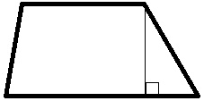

* Параллельные стороны называются основаниями трапеции.
* Две другие стороны называются боковыми сторонами.
* Отрезок, соединяющий середины боковых сторон, называется средней линией трапеции.
* Расстояние между основаниями называется высотой трапеции.
* Трапеция, у которой боковые стороны равны, называется равнобокой (или равнобедренной)
* Трапеция, один из углов которой прямой, называется прямоугольной.
* ***Средняя линия трапеции*** параллельна основаниям и равна их полусумме.
* У ***равнобокой трапеции*** углы при основании равны.
* У равнобокой трапеции диагонали равны.

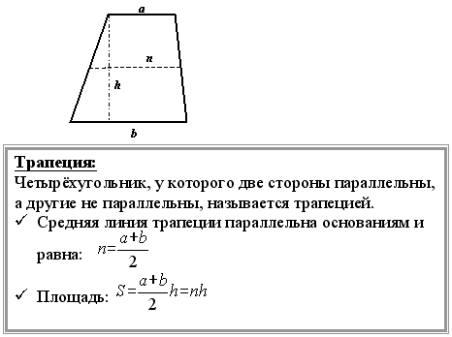

**Задание :**  Сделать конспект по теме урока.